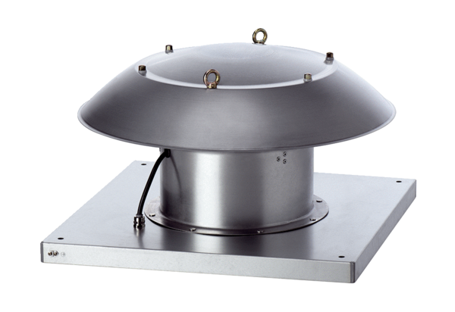Tourelle d'extraction hélicoïde DZD 30/6 B Ex tUnité de conditionnement : 1 pièceGamme: C
Numéro de référence : 0087.0812Fabricant : MAICO

